Lab 9: SQLITE

Refer:

* <https://www.tutorialspoint.com/android/android_sqlite_database.htm>
* <https://abhiandroid.com/database/sqlite>

1. SQLite TRONG ANDROID

**SQLite** là một cơ sở dữ liệu quan hệ, mã nguồn mở, nó được tích hợp sẵn trên hệ điều hành Android, vì vậy bạn có thể sử dụng nó bất cứ lúc nào, và không cần phải cấu hình gì thêm.

Thông thường với các cơ sở dữ liệu như Oracle, MySQL,.. bạn cần phải có thư viện điều khiển (Driver libary), và tạo kết nối JDBC, tuy nhiên với **SQLite** điều đó là không cần thiết.

Nếu ứng dụng của bạn tạo ra một cơ sở dữ liệu, thì cơ sở dữ liệu này được lưu mặc định trong thư mục DATA/data/APP_NAME/databases/FILENAME.

* DATA: Là đường dẫn mà bạn có thể get bởi câu lệnh Environment.getDataDirectory().
* APP_NAME: Là tên ứng dụng của bạn.
* FILENAME: Là tên cơ dở dữ liệu mà bạn tạo trong ứng dụng

1. CÁCH SỬ DỤNG SQLite LẬP TRÌNH ANDROID

**2.1 Tạo và cập nhật cơ sở dữ liệu với SQLiteOpenHelper**

Để sử dụng được SQLite trong Android thì bạn phải tạo một lớp Class NoteDbHelper mở rộng từ **SQLiteOpenHelper**. Có 2 phương thức quan trọng mà bạn cần phải ghi đè (override) nó là **onCreate()** và **onUpgrade().**

* **onCreate()** - Những là nơi mà chúng ta cần phải viết để tạo bảng. Nó được gọi (called) khi cơ sở dữ liệu được tạo ra.
* **onUpgrade()** - Phương thức này được gọi khi cơ sở dữ liệu được nâng cấp như thay đổi cấu trúc bảng, thêm giàng buộc cho cơ sở dữ liệu, v..v.

**2.2 Thao tác cơ sở dữ liệu với SQLiteDatabase**

**SQLiteDatabase** là lớp cơ sở để làm việc với cơ sở dữ liệu SQLite trong Android và nó cung cấp các phương thức mở, truy vấn, cập nhật và đóng cơ sở dữ liệu, ngoài ra còn cung cấp phương thức execSQL() để truy vấn trực tiếp đến cơ sở dữ liệu.

Sử dụng đối tượng **ContentValues** để định nghĩa key/values. Key định danh cho cột của bảng và value là giá trị của bản ghi của cột này. ContentValues sử dụng để insert và cập nhật dữ liệu trong bản ghi. Ngoài ra để truy vấn cơ sở dữ liệu chúng ta sử dụng phương thức rawQuery() và query() thông qua lớp SQLiteQueryBuilder.

* SQLiteQueryBuilder là lớp rất thuận tiện giúp truy vấn cơ sở dữ liệu.
* rawQuery() chấp nhận một câu lệnh lựa chọn như một đầu vào.

Ví dụ:

SQLiteDatabase db = getWritableDatabase();  
db.execSQL(**"UPDATE note SET name=?, content = ? where id = ?"**,  
**new** String[]{note.**name**, note.**content** + **""**, note.**noteID** + **""**});

**2.3 Cursor**

Một Cursor đại diện cho kết quả của một truy vấn, sử dụng Cursor Android có thể đệm kết quả một cách hiệu quả, mà không cần load tất cả dữ liệu trong bộ nhớ, để lấy số phần tử của kết quả truy vấn sử dụng phương thức getCount().

Để di chuyển dữ liệu giữa các dòng riêng biệt bạn có thể sử dụng phương thức moveToFirst() và moveToNext(), isAfterLast() là phương thức dùng để kiểm tra xem đã kết thúc câu lệnh truy vấn đã đạt được.

Cursor cung cấp phương thức get() kiểu dữ liệu như : getLong(columnIndex), getString(columnIndex) để truy cập dữ liệu trong cột tại vị trí hiện tại, trong đó columnIndex là số cột bạn truy cập. Cursor cũng cung cấp các phương thức getColumnIndexOrThrow (String) để lấy chỉ số cột cho một tên cột của bảng, sau khi sử dụng Cursor phải đóng với phương thức close().

**2.4 Ví dụ minh hoạ**

Tạo ứng dụng ghi chú công việc sử dụng cơ sở dữ liệu SQLite có giao diện như sau: 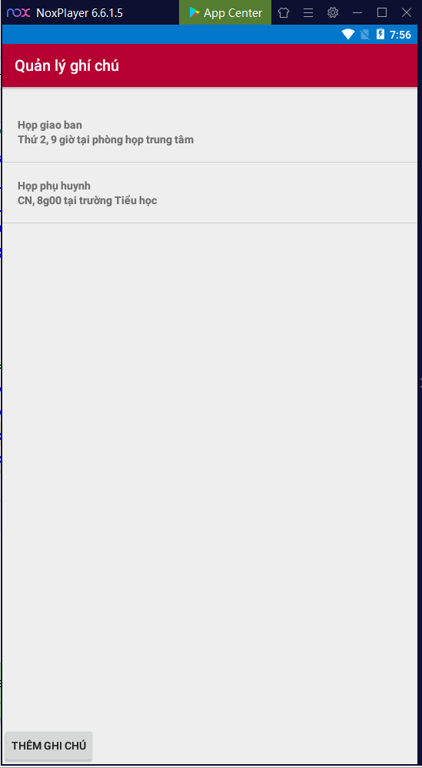

Để thực hiện ví dụ này ta thực hiện theo các bước sau:

**Bước 1: Tạo giao diện**

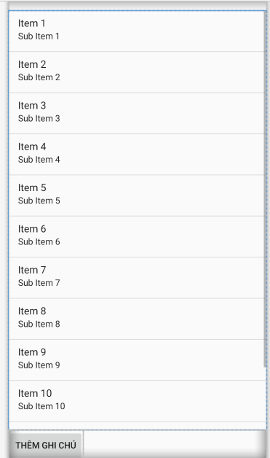

*<?***xml version="1.0" encoding="utf-8"***?>*<**LinearLayout xmlns:android="http://schemas.android.com/apk/res/android"  
 android:layout_width="match_parent"  
 android:layout_height="match_parent"  
 android:fitsSystemWindows="true"  
 android:orientation="vertical"**>  
  
 <**TextView  
 android:id="@+id/infomation"  
 android:layout_width="wrap_content"  
 android:layout_height="wrap_content"  
  
 android:textColor="#C51010"** />  
  
 <**ListView  
 android:id="@+id/listnote"  
 android:layout_width="match_parent"  
 android:layout_height="0dp"  
 android:layout_weight="1"** />  
  
 <**LinearLayout  
 android:layout_width="match_parent"  
 android:layout_height="wrap_content"**>  
  
  
 <**Button  
 android:id="@+id/addbutton"  
 android:layout_width="wrap_content"  
 android:layout_height="wrap_content"  
 android:text="Thêm ghi chú"** />  
  
 </**LinearLayout**>  
  
</**LinearLayout**>

**Bước 2: Tạo lớp đối tượng Note**

Tạo ra đối tượng Note như một đối tượng java thông thường.

Nội dung cụ thể như sau:

*//Model phần tử dữ liệu hiện***public class** Note {  
 String **name**;  
 String **content**;  
 **int noteID**;  
  
 **public** Note(**int** noteID, String name, String content) {  
 **this**.**name** = name;  
 **this**.**content** = content;  
 **this**.**noteID** = noteID;  
 }  
  
}

**Bước 3: Tạo Custom Adapter**

**import** android.view.View;  
**import** android.view.ViewGroup;  
**import** android.widget.BaseAdapter;  
**import** android.widget.TextView;  
  
**import** java.util.ArrayList;  
  
**class** NoteListViewAdapter **extends** BaseAdapter {  
  
 *//Dữ liệu liên kết bởi Adapter là một mảng các sản phẩm* **final** ArrayList<Note> **listNote**;  
  
 NoteListViewAdapter(ArrayList<Note> listNote) {  
 **this**.**listNote** = listNote;  
 }  
  
 @Override  
 **public int** getCount() {  
 *//Trả về tổng số phần tử, nó được gọi bởi ListView* **return listNote**.size();  
 }  
  
 @Override  
 **public** Object getItem(**int** position) {  
 *//Trả về dữ liệu ở vị trí position của Adapter, tương ứng là phần tử  
 //có chỉ số position trong listNote* **return listNote**.get(position);  
 }  
  
 @Override  
 **public long** getItemId(**int** position) {  
 *//Trả về một ID của phần* **return listNote**.get(position).**noteID**;  
 }  
  
 @Override  
 **public** View getView(**int** position, View convertView, ViewGroup parent) {  
 *//convertView là View của phần tử ListView, nếu convertView != null nghĩa là  
 //View này được sử dụng lại, chỉ việc cập nhật nội dung mới  
 //Nếu null cần tạo mới* View viewNote;  
 **if** (convertView == **null**) {  
 viewNote = View.*inflate*(parent.getContext(), R.layout.***note_view***, **null**);  
 } **else** viewNote = convertView;  
  
 *//Bind sữ liệu phần tử vào View* Note note = (Note) getItem(position);  
  
 ((TextView) viewNote.findViewById(R.id.***namenote***)).setText(String.*format*(**"%s"**, note.**name**));  
 ((TextView) viewNote.findViewById(R.id.***contentnote***)).setText(String.*format*(**"%s"**, note.**content**));  
  
  
 **return** viewNote;  
 }  
}

**Bước 4: Tạo đối tượng DBManager làm việc với SQLite**

**import** android.content.Context;  
**import** android.database.Cursor;  
**import** android.database.sqlite.SQLiteDatabase;  
**import** android.database.sqlite.SQLiteOpenHelper;  
**import** android.support.annotation.Nullable;  
**import** android.util.Log;  
  
**import** java.util.ArrayList;  
**import** java.util.List;  
  
**public class** NoteDbHelper **extends** SQLiteOpenHelper {  
 **private static final** String ***TAG*** = **"NoteDbHelper"**;  
 **private static final** String ***DATABASE_NAME*** = **"mynote.db"**;  
 **private static final int *DATABASE_VERSION*** = 1;  
 **private static final** String ***TABLE_NOTE*** = **"note"**;  
  
  
 **public** NoteDbHelper(@Nullable Context context) {  
 **super**(context, ***DATABASE_NAME***, **null**, ***DATABASE_VERSION***);  
 }  
  
 *// Phương thức này tự động gọi nếu storage chưa có DATABASE_NAME* @Override  
 **public void** onCreate(SQLiteDatabase db) {  
  
 Log.*i*(***TAG***, **"Create table"**);  
 String queryCreateTable = **"CREATE TABLE "** + ***TABLE_NOTE*** + **" ( "** +  
 **"id INTEGER PRIMARY KEY AUTOINCREMENT, "** +  
 **"name VARCHAR (255) NOT NULL, "** +  
 **"content VARCHAR (255) NOT NULL"** +  
 **")"**;  
  
 db.execSQL(queryCreateTable);  
 }  
  
 *//Phương thức này tự động gọi khi đã có DB trên Storage, nhưng phiên bản khác  
 //với DATABASE_VERSION* @Override  
 **public void** onUpgrade(SQLiteDatabase db, **int** oldVersion, **int** newVersion) {  
 *//Xoá bảng cũ* db.execSQL(**"DROP TABLE IF EXISTS "** + ***TABLE_NOTE***);  
 *//Tiến hành tạo bảng mới* onCreate(db);  
 }  
  
  
 **public** List<Note> getAllNotes() {  
  
 List<Note> notes = **new** ArrayList<>();  
  
 SQLiteDatabase db = getReadableDatabase();  
 Cursor cursor = db.rawQuery(**"SELECT id, name, content from note"**, **null**);  
  
 *//Đến dòng đầu của tập dữ liệu* cursor.moveToFirst();  
 **while** (!cursor.isAfterLast()) {  
 **int** noteID = cursor.getInt(0);  
 String noteName = cursor.getString(1);  
 String noteContent = cursor.getString(2);  
  
 notes.add(**new** Note(noteID, noteName, noteContent));  
 cursor.moveToNext();  
 }  
  
 cursor.close();  
  
 **return** notes;  
 }  
  
  
 **public** Note getNoteByID(**int** ID) {  
 Note note = **null**;  
 SQLiteDatabase db = getReadableDatabase();  
 Cursor cursor = db.rawQuery(**"SELECT id, name, content from note where id = ?"**,  
 **new** String[]{ID + **""**});  
  
 **if** (cursor.getCount() > 0) {  
 cursor.moveToFirst();  
 **int** noteID = cursor.getInt(0);  
 String noteName = cursor.getString(1);  
 String noteContent = cursor.getString(2);  
 note = **new** Note(noteID, noteName, noteContent);  
 }  
 cursor.close();  
 **return** note;  
 }  
  
 **void** updateNote(Note note) {  
 SQLiteDatabase db = getWritableDatabase();  
 db.execSQL(**"UPDATE note SET name=?, content = ? where id = ?"**,  
 **new** String[]{note.**name**, note.**content** + **""**, note.**noteID** + **""**});  
 }  
  
 **void** insertNote(Note note) {  
 SQLiteDatabase db = getWritableDatabase();  
 db.execSQL(**"INSERT INTO note (name, content ) VALUES (?,?)"**,  
 **new** String[]{note.**name**, note.**content** + **""**});  
 }  
  
 **void** deleteNoteByID(**int** NoteID) {  
 SQLiteDatabase db = getWritableDatabase();  
 db.execSQL(**"DELETE FROM note where id = ?"**, **new** String[]{String.*valueOf*(NoteID)});  
 }  
  
  
}

**Bước 5: Sử dụng đối tượng DBManager để thao tác và lưu trữ dữ liệu.**

**import** android.content.Intent;  
**import** android.os.Bundle;  
**import** android.support.v7.app.AppCompatActivity;  
**import** android.view.View;  
**import** android.widget.AdapterView;  
**import** android.widget.ListView;  
  
**import** java.util.ArrayList;  
  
**public class** MainActivity **extends** AppCompatActivity {  
  
 **final int RESULT_NOTE_ACTIVITY** = 1;  
 ArrayList<Note> **listNote**;  
 NoteListViewAdapter **noteListViewAdapter**;  
 ListView **listViewNote**;  
 NoteDbHelper **noteDbHelper**;  
  
 @Override  
 **protected void** onCreate(Bundle savedInstanceState) {  
 **super**.onCreate(savedInstanceState);  
 setContentView(R.layout.***activity_main***);  
 **noteDbHelper** = **new** NoteDbHelper(**this**);  
  
  
 **listNote** = **new** ArrayList<>();  
 loadDbNote();  
  
  
 **noteListViewAdapter** = **new** NoteListViewAdapter(**listNote**);  
 **listViewNote** = findViewById(R.id.***listnote***);  
 **listViewNote**.setAdapter(**noteListViewAdapter**);  
  
  
 *//Thêm dữ liệu* findViewById(R.id.***addbutton***).setOnClickListener(**new** View.OnClickListener() {  
 @Override  
 **public void** onClick(View v) {  
  
 Intent intent = **new** Intent();  
 intent.putExtra(**"isupdate"**, **false**);  
 intent.setClass(MainActivity.**this**, EditNote.**class**);  
 startActivityForResult(intent, **RESULT_NOTE_ACTIVITY**);  
  
  
 }  
 });  
  
 *//Lắng nghe bắt sự kiện một phần tử danh sách được chọn, mở Activity để soạn thảo phần tử* **listViewNote**.setOnItemClickListener(**new** AdapterView.OnItemClickListener() {  
 @Override  
 **public void** onItemClick(AdapterView<?> parent, View view, **int** position, **long** id) {  
 Note note = (Note) **noteListViewAdapter**.getItem(position);  
 Intent intent = **new** Intent();  
 intent.putExtra(**"isupdate"**, **true**);  
 intent.putExtra(**"idnote"**, note.**noteID**);  
 intent.setClass(MainActivity.**this**, EditNote.**class**);  
 startActivityForResult(intent, **RESULT_NOTE_ACTIVITY**);  
 }  
 });  
  
 }  
  
  
 **private void** loadDbNote() {  
 **listNote**.clear();  
 **listNote**.addAll(**noteDbHelper**.getAllNotes());  
  
 }  
  
  
 @Override  
 **protected void** onActivityResult(**int** requestCode, **int** resultCode, Intent data) {  
 **super**.onActivityResult(requestCode, resultCode, data);  
  
 **switch** (requestCode) {  
 **case RESULT_NOTE_ACTIVITY**:  
 *//Khi đóng Activity EditNote thì nạp lại dữ liệu* loadDbNote();  
 **noteListViewAdapter**.notifyDataSetChanged();  
 **break**;  
 **default**:  
 **break**;  
 }  
  
 }  
  
  
}

**Bước 6: Tạo lớp EditNote cho phép điều chỉnh note.**

**package** net.tnkminh.sqlitenote;  
  
**import** android.annotation.SuppressLint;  
**import** android.content.Intent;  
**import** android.os.Bundle;  
**import** android.support.v7.app.AppCompatActivity;  
**import** android.view.View;  
**import** android.widget.Button;  
**import** android.widget.EditText;  
  
**public class** EditNote **extends** AppCompatActivity {  
 **boolean isupdate**;  
 **int idnote**;  
 EditText **editName**;  
 EditText **editContent**;  
 Note **note**;  
  
 NoteDbHelper **noteDbHelper**;  
  
 @SuppressLint(**"WrongViewCast"**)  
 @Override  
 **protected void** onCreate(Bundle savedInstanceState) {  
 **super**.onCreate(savedInstanceState);  
 setContentView(R.layout.***activity_edit_note***);  
  
 **noteDbHelper** = **new** NoteDbHelper(**this**);  
  
 Intent intent = getIntent();  
 **isupdate** = intent.getBooleanExtra(**"isupdate"**, **false**);  
 **if** (**isupdate**) {  
 *//Activity hoạt động biên tập dữ liệu Sản phẩm đã  
  
 //Đọc sản phẩm* **idnote** = intent.getIntExtra(**"idnote"**, 0);  
 **note** = **noteDbHelper**.getNoteByID(**idnote**);  
  
  
 findViewById(R.id.***deleteBtn***).setOnClickListener(**new** View.OnClickListener() {  
 @Override  
 **public void** onClick(View v) {  
 **noteDbHelper**.deleteNoteByID(**idnote**);  
 finish();  
 }  
 });  
  
  
 } **else** {  
 *//Activity nhâp dữ liệu thêm Sản phẩm mới* **note** = **new** Note(0, **""**, **""**);  
 findViewById(R.id.***deleteBtn***).setVisibility(View.***GONE***);  
 ((Button) findViewById(R.id.***save***)).setText(**"Tạo ghi chú mới"**);  
 }  
  
 *//Update to View* **editName** = findViewById(R.id.***namenote***);  
 **editContent** = findViewById(R.id.***contentnote***);  
  
  
 **editName**.setText(**note**.**name**);  
 **editContent**.setText(**note**.**content** + **""**);  
  
 findViewById(R.id.***save***).setOnClickListener(**new** View.OnClickListener() {  
 @Override  
 **public void** onClick(View v) {  
 **note**.**name** = **editName**.getText().toString();  
 **note**.**content** = **editContent**.getText().toString();  
  
 **if** (**isupdate**) {  
 *//Cập nhật* **noteDbHelper**.updateNote(**note**);  
 } **else** {  
 *//Tạo* **noteDbHelper**.insertNote(**note**);  
 }  
 finish();  
 }  
 });  
  
  
 }  
}

**Với giao diện như sau:**

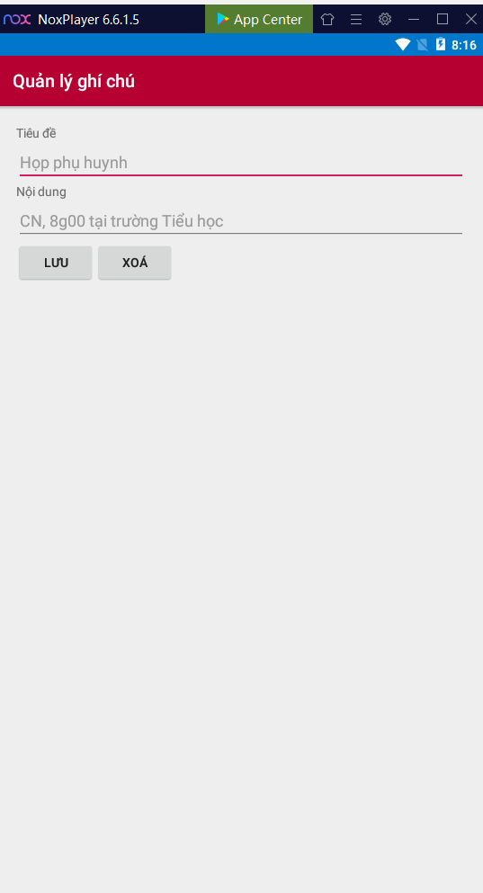

*<?***xml version="1.0" encoding="utf-8"***?>*<**LinearLayout xmlns:android="http://schemas.android.com/apk/res/android"  
 android:layout_width="match_parent"  
 android:layout_height="match_parent"  
 android:fitsSystemWindows="true"  
 android:orientation="vertical"  
 android:padding="20dp"**>  
  
 <**TextView  
 android:layout_width="wrap_content"  
 android:layout_height="wrap_content"  
 android:text="Tiêu đề"** />  
  
 <**EditText  
 android:id="@+id/namenote"  
 android:layout_width="match_parent"  
 android:layout_height="wrap_content"  
 android:hint="nhập tiêu đề"** />  
  
 <**TextView  
 android:layout_width="wrap_content"  
 android:layout_height="wrap_content"  
 android:text="Nội dung"** />  
  
 <**EditText  
 android:id="@+id/contentnote"  
 android:layout_width="match_parent"  
 android:layout_height="wrap_content"  
 android:hint="nhập nội dung"** />  
  
 <**LinearLayout  
 android:layout_width="match_parent"  
 android:layout_height="wrap_content"**>  
  
 <**Button  
 android:id="@+id/save"  
 android:layout_width="wrap_content"  
 android:layout_height="wrap_content"  
 android:text="Lưu"** />  
  
 <**Button  
 android:id="@+id/deleteBtn"  
 android:layout_width="wrap_content"  
 android:layout_height="wrap_content"  
 android:text="Xoá"** />  
  
 </**LinearLayout**>  
  
</**LinearLayout**>